结直肠癌数据分析

1. 数据下载

UCSC Xena 搜索数据

[TCGA Colon and Rectal Cancer (COADREAD)](https://xenabrowser.net/datapages/?cohort=TCGA%20Colon%20and%20Rectal%20Cancer%20(COADREAD)&removeHub=https%3A%2F%2Fxena.treehouse.gi.ucsc.edu%3A443) (15 datasets)

下载临床数据和表达谱

[Curated survival data](https://xenabrowser.net/datapages/?dataset=survival%2FCOADREAD_survival.txt&host=https%3A%2F%2Ftcga.xenahubs.net&removeHub=https%3A%2F%2Fxena.treehouse.gi.ucsc.edu%3A443) (n=728) TCGA Hub

[AgilentG4502A_07_3](https://xenabrowser.net/datapages/?dataset=TCGA.COADREAD.sampleMap%2FAgilentG4502A_07_3&host=https%3A%2F%2Ftcga.xenahubs.net&removeHub=https%3A%2F%2Fxena.treehouse.gi.ucsc.edu%3A443) (n=246) TCGA Hub

Normal = 22 Tumor = 224

1. Limma 分析识别疾病和正常组的差异基因

一共识别出538个差异基因

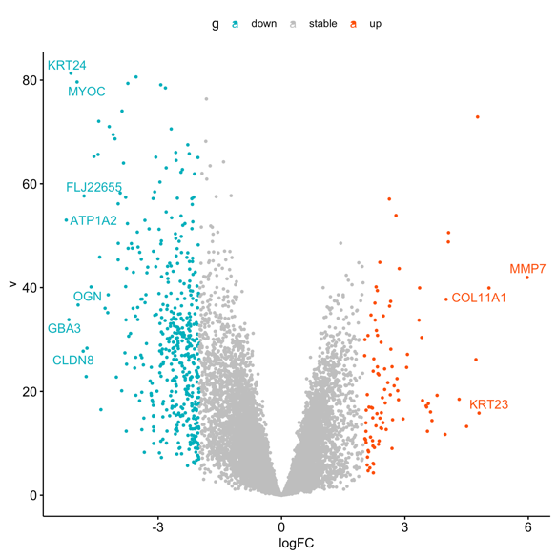

1. 差异基因和免疫相关基因交集

1. 聚类

选取免疫相关基因进行聚类



左图是原始数据中，直接筛选方差变异最大的100个基因绘制的聚类图

右图是识别出的免疫差异基因进行聚类（77个）

很明显即便不做任何的分析，疾病组和对照组有显著差异（下图是方差最大的基因和免疫差异基因）

在做完差异记忆分析后，组间差异更为突出

5． 生存分析

疾病组和对照组是没有生存差异的（讲实话我也不知道为什么，不然就是数据中的label有问题）

只提取疾病样本，使用免疫差异基因对患者分类

CHP2

GREM2

HTR3C

由上图可知，CHP2、GREM2、HTR3C这三种免疫相关基因和结直肠癌患者预后相关